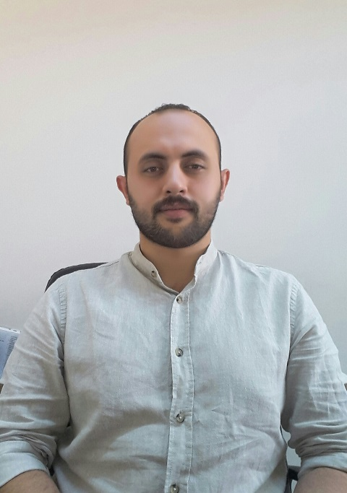

Arş. Gör. Tahsin ŞAHİN

Doğum Tarihi

17. 10. 1990

Telefon

00 90 224 294 1778

posta

tahsinsahin@uludag.edu.tr

Eğitim:

Bursa 2015 – (Nakil): Yüksek Lisans, Uludağ Üniversitesi, Tarih Bölümü.
Ankara 2013 – 2015: YüksekLisans, Hacettepe Üniversitesi, Tarih Bölümü.
Ankara 2004 – 2011: Lisans, OrtaDoğuTeknikÜniversitesi, Tarih Bölümü.
Projeler:

2012 – 2013: Osmanlı Türkçesi’nden Modern Türkçeye çeviri.
Murat Uluğtekin, M. Gül Uluğtekin, Osmanlı’danCumhuriyete Hilal-i Ahmer İcraat Raporları 1914-1928, Ankara: Türk Kızılayı, 2013.

Tezler:

  - The Reasons of Celali Rebellions, 2014 (LisansTezi)

Yabancı Diller:

İngilizce (İleri)
Osmanlıca (İleri)
Arapça (Orta)
Farsça (Başlangıç)

